Ćwiczenia oddechowe „Rybki”.
Wytnij i przenieść rybki za pomocą słomki do wody.

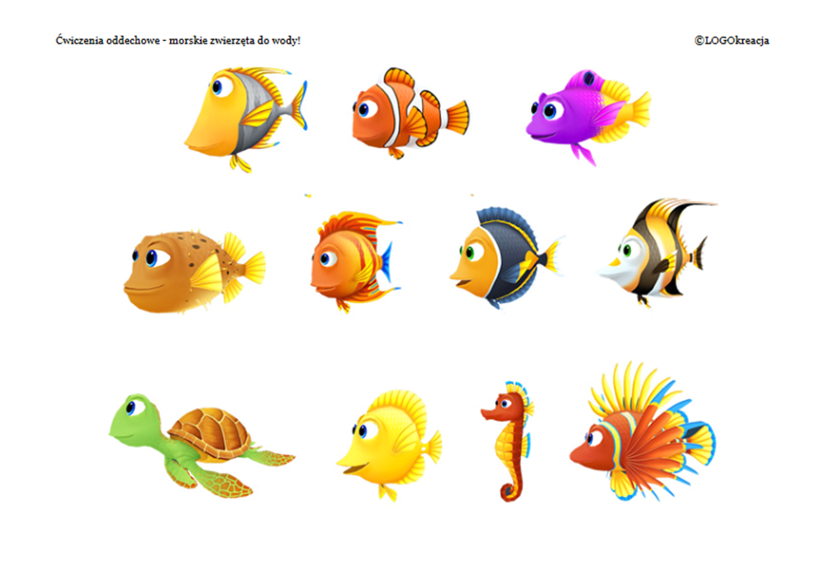
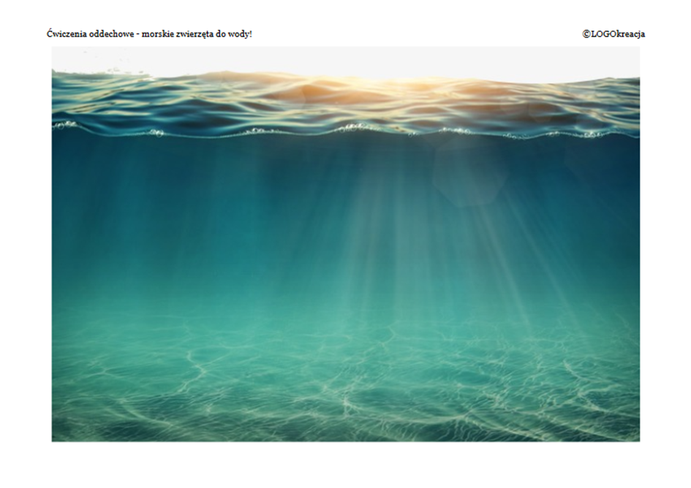

Zgadnij, jaka to rybka?
Dopasuj fragment do rybki

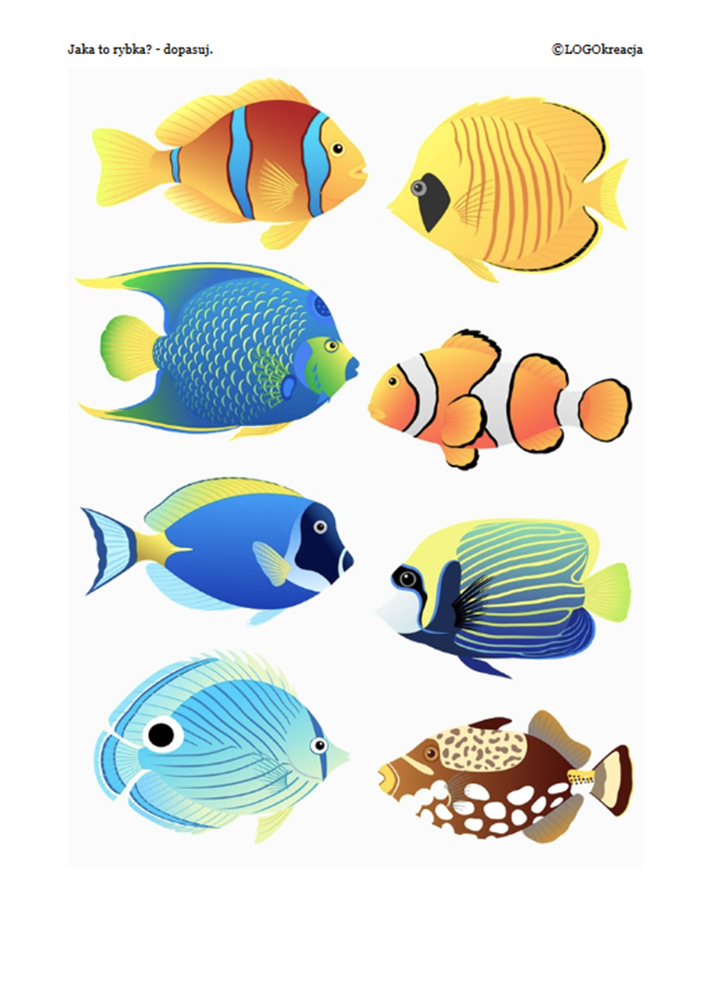

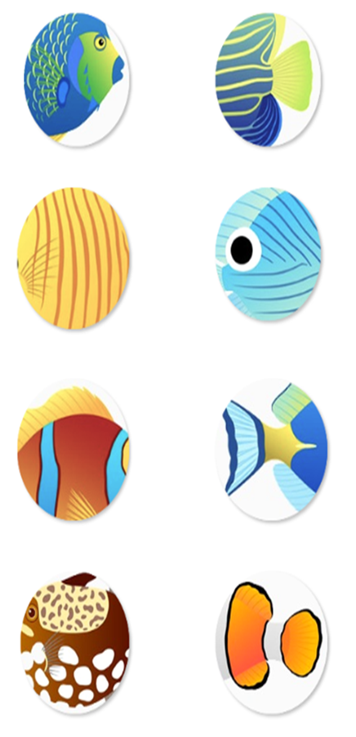
Ćwiczenia buzi i języka z rybką Alą.
Wykonaj ćwiczenia przynajmniej raz dziennie.

